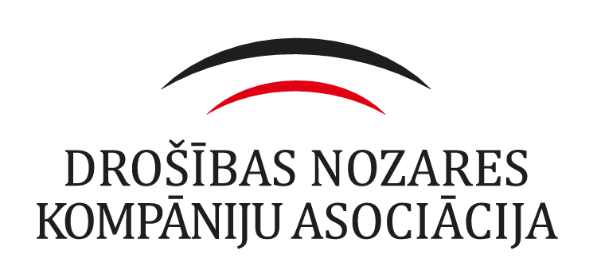

Seminārs par aktualitātēm apsardzes pakalpojumu iepirkumos
Vieta | Latvijas Pašvaldību savienība, Mazā Pils iela 1 (ierobežots dalībnieku skaits)  un  tiešsaistē: https://www.lps.lv/lv/tiesraides-videoarhivs/tiesraide/
Laiks | Piektdiena, 2024. gada 26. aprīlis plkst. 10.00
Pasākuma koncepts | Drošības Nozares Kompāniju Asociācijas (DNKA) valdes priekšsēdētājs atklāj pasākumu ar prezentāciju par nozares aktualitātēm.  Semināra turpinājumā izskan speciālistu prezentācijas par dažādiem ar publisko iepirkumu un specifiski apsardzes pakalpojumu iepirkumiem saistītiem jautājumiem.  Semināra noslēgumā – jautājumu-atbilžu, diskusiju sadaļa.  Pasākuma norise tiks fotografēta un filmēta.
Lektori | - Līga Batalauska, Drošības Nozares Kompāniju Asociācijas pārstāve, publisko attiecību vecākā konsultante  - Dace Skāmane, Iepirkumu uzraudzības biroja Tiesību aktu piemērošanas departamenta juriste  - Aigars Ignatjevs, Iekšlietu ministrijas Informācijas centra Integrētās sistēmas nodaļas sistēmanalītiķis  - Nora Vilisone, Konkurences padomes Aizliegtu vienošanos departamenta galvenais eksperts  - Artis Velšs, AS “G4S Latvia” Drošības funkciju departamenta direktors  - Sabīne Vaļetova, Cēsu novada Juridiskās pārvaldes Iepirkumu nodaļas iepirkumu speciāliste  Semināra moderatore: Zane Zvaigzne, Latvijas Pašvaldību savienības iepirkumu speciāliste
Laiks | Aktivitāte
9.45 - 10.00 | Ierašanās
10.00 - 10.20 | Līga Batalauska: Sociāli atbildīgs un kvalitatīvs apsardzes pakalpojumu iepirkums
10.20 - 11.00 | Dace Skāmane: Publiskais iepirkums apsardzes jomā
11.00 - 11.15 | Aigars Ignatjevs: Apsardzes darbības reģistrs
11.15 - 11.45 | Nora Vilisone: Pasūtītāja loma konkurences veicināšanā vai ierobežošanā iepirkumos
11.45 - 12.15 | Artis Velšs: Pašvaldību rīcībā esošo videonovērošanas sistēmu modernizēšanas iespējas un videoanalītikas plašāka izmantošana sabiedriskās drošības un kārtības nodrošināšanā
12.15 - 12.25 | Sabīne Vaļetova: Cēsu novada pašvaldības pieredze apsardzes pakalpojumu iepirkumu veikšanā
12.25 - 12.45 | Pasākuma noslēgums: A.Vērzemnieka īss kopsavilkums un vēl viena iespēja dalībniekiem uzdot jautājumus lektoriem, diskutēt

